Marie Aldina Vanier & Zéphirin Plessis dit Bélair
Mariage : 17 juin 1890, Sainte Rose de Lima (Laval) Québec.
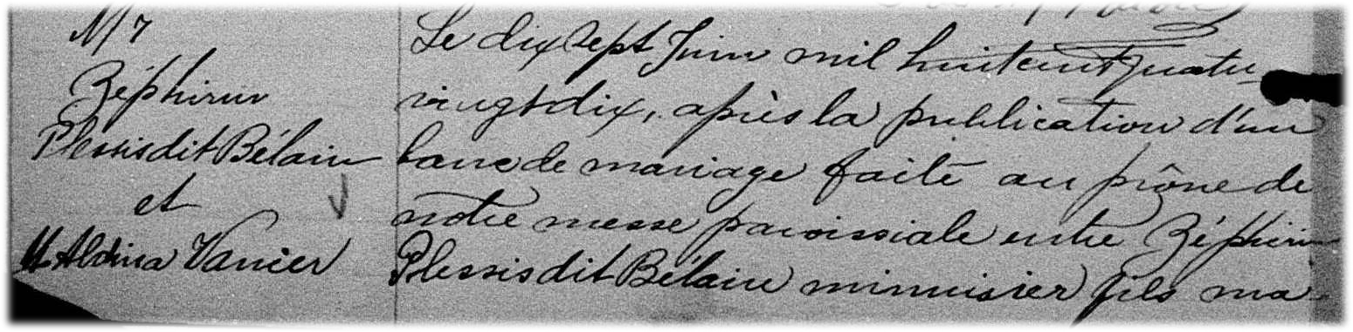
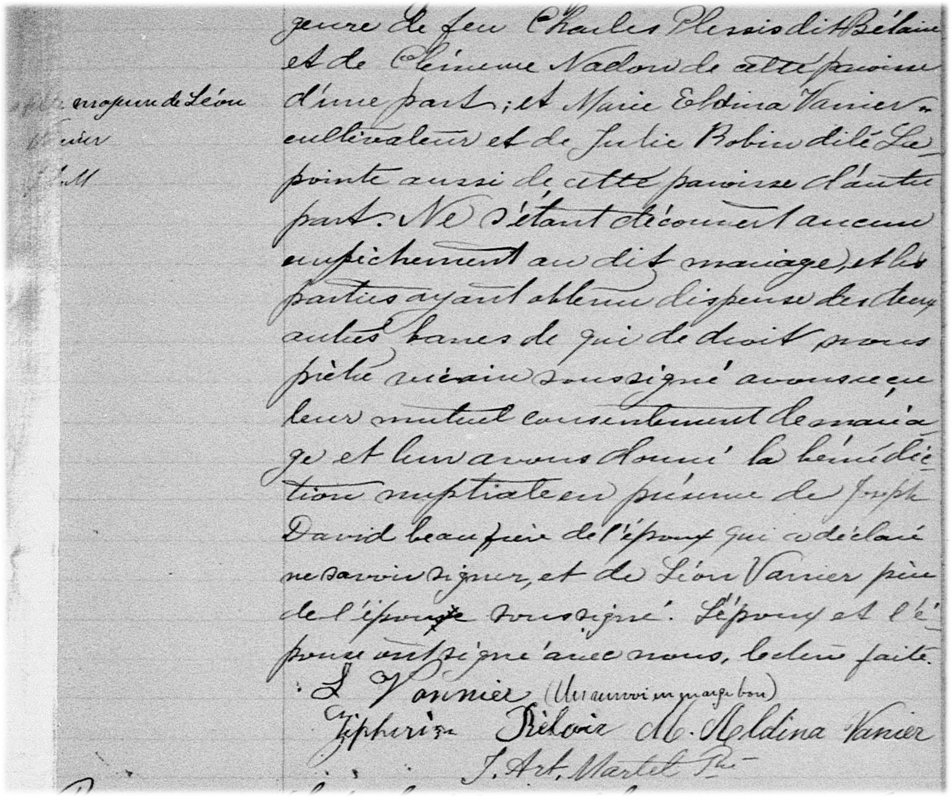
Référence : Family Search.

M-7 Le dix sept juin mil huit cent quatre vingt dix, après la publication d’un ban de
mariage faite au prône de notre messe paroissiale entre Zéphirin Plessis dit Bélair
menuisier fils majeur de feu Charles Plessis dit Bélair et de Clémence Nadon de
cette paroisse d’une part; et Marie Eldina Vanier fille majeure de Léon Vanier cul-
tivateur et de Julie Robin dite Lapointe aussi de cette paroisse d’autre part. Ne
s’étant découvert aucun empêchement au dit mariage et les parties ayant obtenu
dispense des deux autres bans de qui de droit, nous prêtre vicaire soussigné avons
reçu leur mutuel consentement de mariage et leur avons donné la bénédiction
nuptiale en présence de Joseph David beau frère de l’époux qui a déclaré ne savoir
signer et de Léon Vanier père de l’épouse nous signé. L’époux et l’épouse ont signé
avec nous. Lecture faite.

L.Vanier
Zéphirin Bélair M.Aldina Vanier
J. Art. Martel ptre

